Өзін-өзі тану пәнімен интеграцияланған жаратылыстану пәнінің сабақ жоспары

Мектеп: Ақпан батыр атындағы №10 жалпы орта мектеп
Мерзімі:
Мұғалім:
- Ескалиева Жанна Күзембаевна-жаратылыстану пәнінің мұғалімі
- Кожантаева Салтанат Жузумхановна-өзін-өзі тану пәнінің мұғалімі
Сынып _7 «А», Оқушылар саны: _21_. Өткізілетін орны: №21 кабинет
Сабақтың тақырыбы: Былқылдақ денелілер типінің сипаттамасы. Үлкен тоспа ұлуы. №_11_ сабақ
Құндылық: Қиянат жасамау. Қасиеттер: қоршаған ортаны қорғау, жасампаздық көзқарас, жаратылысты сүю, ізгі қарым-қатынас.

Мақсаты: Оқушыларға былқылдақденелілер типі, бауыраяқты былқылдақденелілер класы туралы жалпы түсінік беру, қиянат жасамау құндылығының жаратылыстану пәні бойынша мәнін ашу.  Міндеттері:  - Оқушыларға былқылдақденелілер типі, бауыраяқты былқылдақденелілер класы, үлкен тоспаұлу туралы ойларын қалыптастыра отырып, жаратылысты сүю туралы түсінік беру.  - Оқушылардың жаратылысқа деген жасампаздық көзқарастарын қалыптастыру.  - Оқушыларды қоршаған ортаны қорғауға, ізгі қарым-қатынасқа тәрбиелеу. | Ресурстар:  (құралдар, мәлiметтер)  Интерактивті тақта, оқулық, слайдтар, жұмыс  дәптер, үнтаспа, бейнежазба
Сабақ барысы:  Сыртқы интеграция (өзін-өзі тану сабағының әдістемелік тәсілдерін қолдану)  Ұйымдастыру кезеңі. Тыныштық сәті. Орманға ойша саяхат.  Арқаңызды тік ұстап, отырыңыз. Көзіңізді жұмып, терең тыныс алыңыз. Әрбір тыныс алған сайын неғұрлым көбірек босаңсып, сабырлы болуға тырысыңыз. Қазір біз орманға серуенге шығамыз. Өзіңіздің сынып есігіне қарай беттеп, есікті ашқаныңызды, дәлізбен өтіп, далаға шыққаныңызды елестетіңіз. Таза ауаны жұтып, шашыңызды желбіреткен желдің лебін және бетіңізді сәл-сәл қыздырған күн сәулесін сезініңіз. Орманға қарай жүре бастаңыз. Келе жатқанда абай болыңыз, жәндіктерді басып кетпеңіз. Бір минут тоқтап айналаға көз салыңыз. Табиғаттың әсемдігі мен балғындығын сезініңіз. Гүлдердің біріне жақындап, еңкейіп оның нәзіктігі мен жұқалығына зейін салыңыз. Оны иіскеңіз және хош иісін жұтыңыз. Айналадағы бар нәрсені бақылап, ары қарай жүре беріңіз. Гүлдер, гүлдер мен ағаштардың иісі, құстардың даусы және жәндіктердің ызыңы.орманға ене түсіңіз, қараңызшы, ағаштар биіктей әрі қалыңдай түсті. Жарық пен көлеңкенің ойынын қызықтаңыз, жапырақтардың сыбдырын тыңдаңыз. Біз өзіміздің орманда бақытты әрі қауіпсіз сезінеміз. Алаңқайға шығып, осында бірнеше минут демалыңыз. Түбіне барып отырғыңыз келетін ағашты таңдаңыз. Ағашқа жақындаңыз да оны діңінен құшақтаңыз. Оның қуаттылығын сезініңіз, ондағы өмір қуатын сезінуге және ұғынуға тырысыңыз. Енді оның діңіне арқаңызды сүйеп отырыңыз. Көзіңізді жұмыңыз, терең тыныс алыңыз және қоршаған айналаның жым-жырт тыныштығына көңіл бөліңіз. (осы жерде 1-2 минут үзіліс жасауға болады).  Бізге қалайша жеңіл әрі тыныш, бақытты сезіну қандай. Табиғат неткен ғажап, оны қалайша сүйетінімізді және қадірлейтінімізді, бірде бір тірі жәндікке зиян тигізбес үшін қамқорлық жасауды түсінесіз. Сіздің өз ағашыңыз бар екенін және кез-келген уақытта оған келе алатыныңызды есте ұстаңыз. Ал қазір мектепке қайтуға дайындалыңыз. Орныңыздан тұрып, айналаға тағы бір көз қырын салыңыз. Келген жолыңызбен кері қайтыңыз. Жолыңыздағы жәндіктерді басып кетпеңіз. Міне, мектептің алдына да келдік. Айналаңызға тағы бір қараңыз, таза ауаны терең жұтыңыз, есікті ашып, өз орныңызға қайтып келіңіз. Осыжым-жырт, тыныштық, қанағат сезімін өзіңізде сақтаңыз. Көзіңізді ашып, күлімсіреңіз!  Рахмет.  -Қандай әсер алдыңыздар?  Үй тапсырмасын тексеру:  1.Былқылдақ денелілер (ұлулар) типі тақырыбын оқып келу.  2.№11 сабақ, жұмыс дәптерінен №3 зертханалық тапсырманы орындау.  1. Денесінде қылтандары болмайтын буылтық құрт. (Сүлік)  2. Құрамы нәруызға бай, сүліктің сілекейінде болатын, қанды ұйытпайтын ерекше зат. (Гирудин)  3. Егістік жерді жыртқанда қарғалар теріп жейтін буылтық құрт.( Шұбалшаң)  4. Әрі аталық, әрі аналық жыныс мүшелерінің бір құрттың бойында болуы. (Гермафродит)  5. Көпқылтанды буылтық құрт. (Құмқазар)  6. Буылтық құрттар типінің теңізде мекендейтін түрі.( Нереида)  7. Шұбалшаңның қанның түсі. (Қызыл)  Бауыраяқты былқылдақденелілер (үлкен тоспа ұлулар) класы туралы слайдтар  Дәйексөз.  «Тіршіліктің сұлулығында шек жоқ».  Оралхан Бөкей  - Осы нақыл сөз бойынша қандай ой түйдіңдер?  (дәйексөзді бірнеше рет айтқызу)  Сұрақтар:  - Жаратылыс пен адамдар арасында қандай үйлесім бар?  - Адамзатты қоршаған ортаны қорғаудың қандай мәселелері алаңдатады?  Бауыраяқты былқылдақ денелілер (ұлулар) класы.  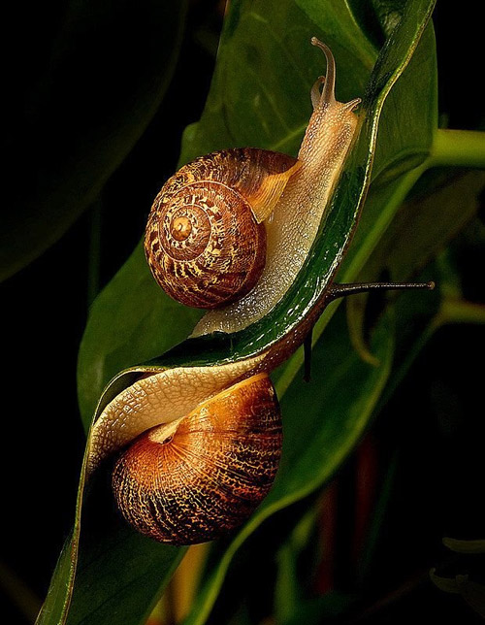 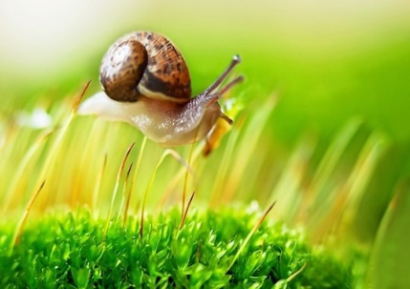  1. Жануартану: Былқылдақденелілер – денесі буылтықсыз және өте жұмсақ, бақалшақты, жұмсақ денесі бас, тұлға, аяққа бөлінеді, суда, құрлықта тіршілік ететін жәндіктер.  2. Поэтикалық: Сұлу, нәзік, жұмсақ жан.  3.Ауыспалы мағына. Поэтикалық: баяу қимылды, тынымсыз, дамыл тапқызбайтын іштегі күш, салқын сезім қалдыратын, мазасыз ізденіске итеретін шабыт.  Ұлумен халқымыз ежелден таныс, тіпті жыл атауында да ұлу бар. Ұлу жылы – мүшел есебінің бесінші жылы, қоян жылынан кейін, жылан жылынан бұрын келеді. Бұл туралы белгілі қазақ ақыны Б.Майлин:  «Ұлу» келіп көтереді елдің обалын,  Мал жұтатып, сынын алды қораның.  Нақ «ұлудай» ұлытқан жоқ қазақты,  Аты шулы былтырғы өткен «қояның» - деп жырлады....бала кезімізде шалшық немесе тоқтау суда жатқан бақалшақты (ол кейде қошқар мүйізді, кейде төбесі үшкір, күмбезді, кейде шиыршықты болып келеді) алақанға салып, балалық шынайы сезіммен телміре қарайтынбыз..кейбіреуі бос болса, кейбірінің ішінен тіл тәрізденіп созылып, ұлудың денесі бақалшақтан шығатын да, алақанда салқын сезім қалдырып, жайлап жылжитын...  Тіршілігі мен сыртқы құрылысы:  Мекені: Бұлар – теңізде және құрлықта тіршілік ететін жәндіктер. Оларды көлдерден, тоғандардан, суқоймалардан да кездестіруге болады. Түйіртек, жұмырлақ-көлдерде және тоғандарда өмір сүреді. Шалшық ұлуы, 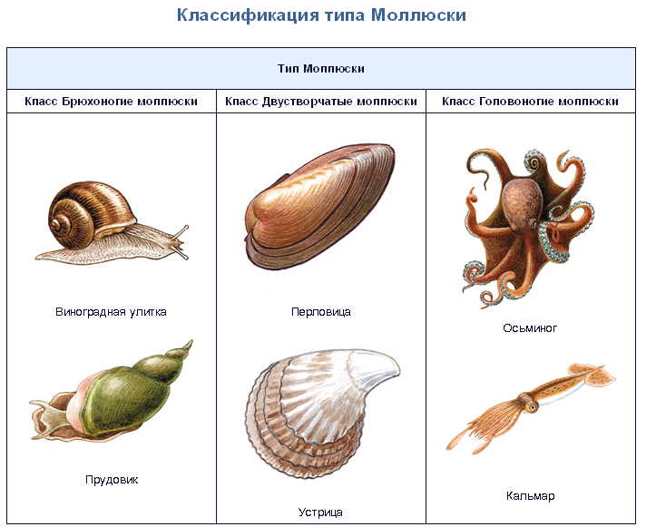тоспа ұлуы және қошқар мүйіздер-баяу ағатын суларда кездеседі.  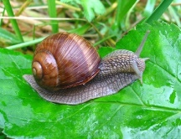Жүзім ұлуы – жүзімдікте, ал 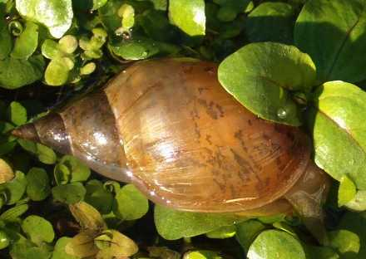жалаңаш шырыш бау – бақшалар мен өзге заттар астынан кездестіре аламыз. Денелерін бақалшық қаптайды. Жалаңаш шырышта бақалшық қалдығы болады.  Дене бөлімдері: бас, тұлға, аяқ. Аяғы денесінің астыңғы-бауырын толық қамтитындықтан, бұлар бауыраяқты былқылдақ денелілер класына жатады. Басында екі қармалауышы, екі көзі орналасқан. Бастың астыңғы жағында аузы болады. Денелері үш қабатты: эктодерма, мезодерма, эртодерма.  Мүшелер жүйесі:  Қоректенуі: тоспа ұлуы өте қомағай, өсімдік қоректі жәндік. Ауыз-жұтқыншақ-өңеш-қарын(бауыр)-алдыңғы ішек-ортаңғы ішек-артқы ішек-аналь тесігі. Ұлудың жұтқыншағында тіл деп аталатын астыңғы бөлігін ала ұсақ тісшелер үккі болады.Үккілері арқылы су өсімдіктерін қырып жейді.  Қан тарту жүйесі – ашық. Тоспа ұлуында екі қуысты жүрегі бар: жүрекше, қарынша. Қаны түссіз. Жүрегін жүрек қабы қаптайды.  Тыныс алуы: Өкпемен тыныс алады, суда тіршілік ететіндері желбезекпен тыныс алады.  Зәр шығаруы: бір бүйрек-несепағар-зір шығаратын тесік.  Жүйке жүйесі: дененің әрбір үлескісінде орналасқан бес жұп жүйке түйіндерінен тұрады. жұтқыншақ маңындағы жүйке түйіндерінен «ми» түзіледі.  Сезім мүшелері: қармалауыштары арқылы сипап сезеді. Тоспа ұлуында екі көзі қармалауыштың түбінде, жүзім ұлуы, жалаңаш шырышта көздері қармалауыштың ұшында орналасқан.  Көбеюі: тоспа ұлуы-гермафродит жәндік. Өзін-өзі ұрықтандыра алмайды. Ұрықтандыруға өзге даралар қатысады. Мұны айқаспалы жолмен ұрықтану деп атайды. Жұмыртқасын су өсімдігіне жабыстырады. Жұмыртқадан жас тоспа ұлулары шығады, тура дамиды.  Бауыраяқты былқылдақденелілердің пайда-зияны:  Зияны: жүзімұлуы, жалаңаш шырыш бау-бақша зиянкесі, тоспа ұлуы бауырсорғыш құрттың аралық иесі.  Маңызы: жүзім ұлуын европалықтар тамаққа пайдаланады. Ұлу қалдықтарын (маңғыстау ұлутасын) құрылыста пайдаланады.  - бауыраяқты жәндіктердің аталуы неге негізделген?  - тоспаұлудың мүшелер жүйесі туралы не айтуға болады?  - өздерің тұратын жердегі судан әр түрлі ұлулардың бақалшақтарын жинап алып (олардың көпшілігі тіршілігін жойған болады) оларды бірімен-бірін салыстырыңдар? | Ескерту:  5 «Т»-ны сақтау керектігін еске түсіру.  Тәртіп, Талап, Тазалық, Тыныштық, Татулық
Ішкі интеграция (жалпыадамзаттық құндылықтарды сабақ мазмұнына интеграциялау)
Балалар, өзі сондай нәзік, сұлу, жұмсақ,баяу қимылды, тынымсыз, дамыл таппайтын қасиетке ие тіршілік иесі ұлулармен де таныстық, осы кішкентай дене ішінде үлкен рух бар екенін байқадыңдар ма?
Адам баласының қоршаған кең дүниемен, әсіресе жаратылыспен қарым-қатынас жасау барысында өз бойына ештеңе дарытпауы мүмкін емес. Демек адам мен табиғаттың бірлігі, қоршаған ортаның адам сезіміне, көңіл күйіне әсер ететіндігін, табиғаттың адам дамуына жағымды әсері барын, яғни баяу қимылды кішкентай ұлудың қозғалысы ақиқат екенін тануымыз керек.
Адам белгілі бір кезеңде қалыптасқан мұрат-мүддесі негізінде ғалам көркін танып, жаратылыстың мән-мағынасын әділ саралап, баға беруге талпынады, нәзік те, жұмсақ сұлу ұлуға қарап, қоршаған ортаға саналы түрде ұқыптылықпен дұрыс әрекетпен қарауымыз керек.
Жаратылысқа жан иесі жылы шырай дарытып, өзгертіп, құбылтып, бүкіл қуаныш-қызығының құт-береке көркіне, игілігіне айналдыра бастаған кезде біз табиғатты дұрыс аялап, қорғай білсек қана табиғаттан алатын нәрселерімізді ала аламыз, ұлуды, дамыл таппайтын әрекетіне қарап, қоршаған ортаға сүйіспеншілікпен қарасақ сүйіспеншілігіміз артады.
Табиғат үздіксіз дамып, өзгеріп отырады. Таным нысанасы айқындала түскен сайын адамның ой-өрісі кеңейіп, мүмкіндіктер айқындала түседі. Қоршаған ортаның, өзен мен көлдердің ластанбауына, табиғат заңдылығының бұзылмауына ерекше мән беріп, осы кішкентай нәзік жәндіктің өзінде тіршілік ету үшін үлкен рухқа ие екенін бағалап, жаратылысқа қиянат жасамайық.
Адам төңірегіне өзінің пенделік түсінігі тұрғысынан қарай алмайды, ол жаратылыс шындығын қандай болса, сол қалпында сезініп, қоршаған ортаны түйсіне ішкі тыныштықтарын сақтай білуі маңызды.
Топпен ән айту
Ұстазым, менің ұстазым
сөзі: А.Шамкеновтікі, әні: Ә.Еспаевтікі
Тұлғаңды арманыма ұқсатқанмын,
Үлгіңді көңіліме қыстатқанмын.
Есімде, әліппені жаттатқызып,
Ең алғаш қолға қалам ұстатқаның.

Қайырмасы:
Ұстазым, менің ұстазым,
Өзіңмен өткен қыс-жазым.
Қалдырған ізің мәңгілік
Жадымда тұрар жаңғырып,
Ұстазым, менің ұстазым.

Зердемді сен ашпасаң не етер едім,
Өмірден сыбағасыз өтередім.
Ғажайып дүниенің сырын жайып,
Қияға қызықтырып жетеледің.

Қайырмасы:

Өзіңнен өмірге азық ала бердім,
Ұшырып мені алысқа қала бердің.
Бойымда отың кетті ұшқын атқан,
Келеді жана бергім, жана бергім.

Қайырмасы:
Үй тапсырмасы.
- Келесі №12 сабақ. Қосжақтаулы былқылдақденелілер тақырыбын оқып келу. Суретін салу.
- «Табиғат тал бесігің...» тақырыбына эссе жазу
Сабақтың қорытынды сәті. Баяу музыка қойылады. (- балалар, денелеріңді түзу ұстап, бастарыңды жоғары көтеріп, ыңғайланып отырыңдар. Көздеріңді жұмсаңдар да болады. Ауаны терең жұтып, еркін тыныс алыңдар, өздеріңнің тыныс алуларыңды бақылап, бақытқа, махаббат пен тыныштыққа толы таза, шипалы ауаның тұла бойларыңа толғанын сезініңдер)
- Адам – табиғаттың бір бөлшегі. Адамның табиғатсыз өмір сүруі мүмкін емес, адамның сыртқы және ішкі болмыстарының үнемі байланыста болатындығын, қоршаған ортаның адам сезіміне, көңіл күйіне әсер ететіндігін, қоршаған ортаны түйсіне білген адам әрқашанда онымен үйлесімдік табатынына сенімді болады.
- Адам өмір бойы өзін-өзі тану, адамгершілік құндылықтарды пайымдау, жақсы қасиеттерді өз бойына дарыту арқылы кемелденуге талпынады...
- Жаратылысты түйсіну-ақиқат, аялау-сүйіспеншілік, қорғай білу-дұрыс әрекет, саясында болу-тыныштық, жемісін көру-қиянат жасамау.

Пайдаланылған әдебиеттер:
1. Биология. Орта мектептің 7-8 сыныптарына арналған оқулық. Алматы. «Рауан», 1997
2. Өзін-өзі тану пәнінің оқу бағдарламасы.1-11 сыныптар. Алматы. «Бөбек», 2010
3. Өзін-өзі тану оқулығы 7,8 сынып. Алматы. «Бөбек», 2010
4. Мұғалімдерге арналған әдістемелік құрал. 7,8 сынып. Алматы. «Бөбек», 2010

